S
ФЕДЕРАЛЬНОЕ ГОСУДАРСТВЕННОЕ АВТОНОМНОЕ ОБРАЗОВАТЕЛЬНОЕ УЧРЕЖДЕНИЕ ВЫСШЕГО ОБРАЗОВАНИЯ «САМАРСКИЙ НАЦИОНАЛЬНЫЙ ИССЛЕДОВАТЕЛЬСКИЙ УНИВЕРСИТЕТ ИМЕНИ АКАДЕМИКА С.П. КОРОЛЕВА
(САМАРСКИЙ УНИВЕРСИТЕТ)»

Институт (факультет) ИИК
Кафедра Кафедра программных систем

ОТЧЁТ
по лабораторной работе
№ 6 Основы языка С#: Классы
по дисциплине «Основы программирования»

Выполнил Гусева М. О., 6101

Проверил Котенева С.Э.

Самара
2022
ЗАДАНИЕ
Задание 1. «Правильная дробь»
Создать класс «Дробь» (в отдельном файле) со следующей структурой:
- закрытые поля «числитель» и «знаменатель»;
- методы чтения числителя и чтения знаменателя;
- метод установки числителя и знаменателя, с контролем неравенства знаменателя нулю;
- конструкторы с параметрами и без параметров;
- реализовать методы сложения, вычитания, умножения и деления дробей, принимающие в качестве параметра дробь;
- статические методы сложения, умножения, вычитания и деления дробей, принимающих в качестве параметров две дроби и возвращающих результирующую дробь;
- реализовать метод сокращения дроби;
- реализовать метод вывода информации о дроби;
- переопределить операции сложения, вычитания, умножения и деления дробей.
Задание 2.
Статические методы вынести в отдельный класс и проверить работоспособность программы.
Задание 3.
Все задания должны быть собраны в одном проекте.
Вся функциональность описанного классов должна проверяться в методе Main() класса Program.
Предусмотрите пользовательское меню, позволяющее:
- выбрать нужное задание;
- после выполнения задание должен произойти возврат к меню;
- при выборе неверный пункта должен происходить возврат к меню;
- в меню должен быть пункт завершения работы программы.
Также выведите пользователю информацию о том, в рамках какого курса, какая лабораторная работа выполнена и кем.
КОД ПРОГРАММЫ
using System;
using System.Collections.Generic;
using System.Linq;
using System.Text;
using System.Threading.Tasks;
using System.Xml.Linq;
using лр6;

namespace ConsoleApp1
{
class Program
{
static void Main(string []args)
{
Fraction f1 = new Fraction();
Fraction f2 = new Fraction();
bool key = false;
Console.WriteLine("Лабораторная работа №6\nВыполнила студентка группы 6101-020302D Гусева Мария");
while(true)
{
Console.WriteLine("Выберете пункт меню:0.Выход\n1.Введение новых дробей");
string menu0 = Console.ReadLine();
switch (menu0)
{
case "0":
return;
case "1":
Console.WriteLine("Введите числитель первой дроби: ");
f1.Numenator = int.Parse(Console.ReadLine());
Console.WriteLine("Введите знаменатель первой дроби: ");
f1.Denumenator = int.Parse(Console.ReadLine());
Console.WriteLine("Введите числитель второй дроби: ");
f2.Numenator = int.Parse(Console.ReadLine());
Console.WriteLine("Введите знаменатель второй дроби: ");
f2.Denumenator = int.Parse(Console.ReadLine());
Fraction f3 = new Fraction();
StaticFraction stat = new StaticFraction();
while (key == false)
{
Console.WriteLine("Выберете пункт:\n0.Выход\n1.Операции над дробями"+
"\n2.Проверка работоспособности статических методов" +
"\n3.Проверка работоспособности переопределенных операций");
string menu1 = Console.ReadLine();
switch (menu1)
{
case "0":
key = true;
break;
case "1":
f1.Task1(f2);
Console.WriteLine("Для возвращения в главное меню нажмите 'Enter'");
break;
case "2":
stat.Task2(f1,f2);
Console.WriteLine("Для возвращения в главное меню нажмите 'Enter'");
break;
case "3":
f1.Task3(f1, f2);
Console.WriteLine("Для возвращения в главное меню нажмите 'Enter'");
break;
default:
Console.WriteLine("Такого пункта меню не существует.Введите другой пункт.");
break;
}
}
break;
default:
Console.WriteLine("Такого пункта не существует. Введите другой пункт");
break;

}
}

}
}
}
using System;
using System.Collections.Generic;
using System.Linq;
using System.Text;
using System.Threading.Tasks;

namespace лр6
{
internal class Fraction
{
int numenator;
int denumenator;
public Fraction(int numenator, int denumenator)
{
this.numenator = numenator;
this.denumenator = denumenator;
}
public Fraction()
{
this.numenator = 1;
this.denumenator = 1;
}
public int Numenator
{
get { return numenator; }
set { numenator = value; }
}
public int Denumenator
{
get
{ return denumenator; }
set
{
if (value == 0)
{
denumenator = 1;
Console.WriteLine("В знаменателе не может быть нуля. Программа заменила ноль на единицу.");
}
else denumenator = value;
}
}
public Fraction Summ(Fraction f)
{
Fraction fs = new Fraction();
if (denumenator == f.Denumenator)
{
numenator = numenator + f.Numenator;
}
else
{
fs.Numenator = numenator * f.Denumenator + f.Numenator * denumenator;
fs.Denumenator = denumenator * f.Denumenator;
}
return fs;
}
static public Fraction SummaS(Fraction f1, Fraction f2)
{
if (f1.Denumenator == f2.Denumenator)
{
return new Fraction(f1.Numenator + f2.Numenator, f1.Denumenator);
}
else
{
return new Fraction(f1.Numenator * f2.Denumenator + f2.Numenator * f1.Denumenator, f1.Denumenator * f2.Denumenator);
}
}
public Fraction Diff(Fraction f)
{
Fraction fd = new Fraction();
if (denumenator == f.Denumenator)
{
numenator = numenator - f.Numenator;
}
else
{
fd.Numenator = numenator * f.Denumenator - f.Numenator * denumenator;
fd.Denumenator = denumenator * f.Denumenator;
}
return fd;
}
static public Fraction DiffS(Fraction f1, Fraction f2)
{
if (f1.Denumenator == f2.Denumenator)
{
return new Fraction(f1.Numenator - f2.Numenator, f1.Denumenator);
}
else
{
return new Fraction(f1.Numenator * f2.Denumenator - f2.Numenator * f1.Denumenator, f1.Denumenator * f2.Denumenator);
}
}
public Fraction Mult(Fraction f)
{
Fraction fm = new Fraction();
fm.Numenator = numenator * f.Numenator;
fm.Denumenator = denumenator * f.Denumenator;
return fm;
}
static public Fraction MultS(Fraction f1, Fraction f2)
{
return new Fraction(f1.Numenator * f2.Numenator, f1.Denumenator * f2.Denumenator);
}
public Fraction Div(Fraction f)
{
Fraction fdiv = new Fraction();
fdiv.Numenator = numenator * f.Denumenator;
fdiv.Denumenator = denumenator * f.Numenator;
return fdiv;
}
static public Fraction DivS(Fraction f1, Fraction f2)
{
return new Fraction(f1.Numenator * f2.Denumenator, f1.Denumenator * f2.Numenator);
}
static public Fraction operator +(Fraction f1, Fraction f2)
{
if (f1.Denumenator == f2.Denumenator)
{
return new Fraction(f1.Numenator + f2.Numenator, f1.Denumenator);
}
else
{
return new Fraction(f1.Numenator * f2.Denumenator + f2.Numenator * f1.Denumenator, f1.Denumenator * f2.Denumenator);
}
}

static public Fraction operator -(Fraction f1, Fraction f2)
{
if (f1.Denumenator == f2.Denumenator)
{
return new Fraction(f1.Numenator - f2.Numenator, f1.Denumenator);
}
else
{
return new Fraction(f1.Numenator * f2.Denumenator - f2.Numenator * f1.Denumenator, f1.Denumenator * f2.Denumenator);
}
}

static public Fraction operator *(Fraction f1, Fraction f2)
{
return new Fraction(f1.Numenator * f2.Numenator, f1.Denumenator * f2.Denumenator);
}

static public Fraction operator /(Fraction f1, Fraction f2)
{
return new Fraction(f1.Numenator * f2.Denumenator, f1.Denumenator * f2.Numenator);
}
static public int NOD(int numenator, int denumenator)
{
while ((numenator != 0) && (denumenator != 0))
{
if (numenator > denumenator)
{
numenator %= denumenator;
}
else
{
denumenator %= numenator;
}
}
if (numenator + denumenator != 0)
{
return numenator + denumenator;
}
else
{
return 0;
}
}
static public Fraction Reduction(Fraction f)
{
int n = NOD(f.Numenator, f.Denumenator);
if (n != 0)
{
Console.WriteLine("Результирующая дробь сокращена на число " + n);
return new Fraction(f.Numenator / n, f.Denumenator / n);
}
else
{
return new Fraction(0, 0);
}
}
public void Info()
{
Console.WriteLine(numenator);
Console.WriteLine("-");
Console.WriteLine(denumenator);
}
public void Task1(Fraction f2)
{
Fraction f3 = new Fraction();
while (true)
{
Console.WriteLine("");
Console.WriteLine("Операции над дробями\nГлавное меню");
Console.WriteLine("Выберите пункт: ");
Console.WriteLine("0. Выход\n" + "+. Сложение дробей;\n" +
"-. Вычитание дробей;\n" +
"*. Умножение дробей;\n" +
"/. Деление дробей;\n" +
"=. Информация о дробях;\n");
Console.Write("Выберите пункт в меню: ");
string menu = Console.ReadLine();
Console.Clear();
switch (menu)
{
case "0":
return;
case "+":
f3 = Summ(f2);
f3 = Fraction.Reduction(f3);
Console.WriteLine("Результат сложения дробей: ");
f3.Info();
break;
case "-":
f3 = Diff(f2);
f3 = Fraction.Reduction(f3);
Console.WriteLine("Результат вычитания дробей: ");
f3.Info();
break;
case "*":
f3 = Mult(f2);
f3 = Fraction.Reduction(f3);
Console.WriteLine("Результат умножения дробей: ");
f3.Info();
break;
case "/":
f3 = Div(f2);
f3 = Fraction.Reduction(f3);
Console.WriteLine("Результат деления дробей: ");
f3.Info();
break;
case "=":
Console.WriteLine("Первая дробь");
Info();
Console.WriteLine("Вторая дробь");
f2.Info();
break;
default:
Console.WriteLine("Такого пункта нет в меню. Выберете другой пункт.");
break;
}
}
}
public void Task3(Fraction f1, Fraction f2)
{
Fraction f3 = new Fraction();
while (true)
{
Console.WriteLine("");
Console.WriteLine("Проверка работоспособности переопределенных операций\nМеню");
Console.WriteLine("Выберите пункт: ");
Console.WriteLine("0. Выход\n" + "+. Сложение дробей;\n" +
"-. Вычитание дробей;\n" +
"*. Умножение дробей;\n" +
"/. Деление дробей;\n" +
"=. Информация о дробях;\n");
string menu3 = Console.ReadLine();
Console.Clear();
switch (menu3)
{
case "0":
return;
case "+":
f3 = f1 + f2;
f3 = Fraction.Reduction(f3);
Console.WriteLine("Результат сложения дробей: ");
f3.Info();
break;
case "-":
f3 = f1 - f2;
f3 = Fraction.Reduction(f3);
Console.WriteLine("Результат вычитания дробей: ");
f3.Info();
break;
case "*":
f3 = f1 * f2;
f3 = Fraction.Reduction(f3);
Console.WriteLine("Результат умножения дробей: ");
f3.Info();
break;
case "/":
f3 = f1 / f2;
f3 = Fraction.Reduction(f3);
Console.WriteLine("Результат деления дробей: ");
f3.Info();
break;
case "=":
Console.WriteLine("Первая дробь");
f1.Info();
Console.WriteLine("Вторая дробь");
f2.Info();
break;
default:
Console.WriteLine("Такого пункта нет в меню. Выберете другой пункт.");
break;
}
}

}
}
}
using System;
using System.Collections.Generic;
using System.Linq;
using System.Text;
using System.Threading.Tasks;

namespace лр6
{
internal class StaticFraction
{
static public Fraction SummaS(Fraction f1, Fraction f2)
{
if (f1.Denumenator == f2.Denumenator)
{
return new Fraction(f1.Numenator + f2.Numenator, f1.Denumenator);
}
else
{
return new Fraction(f1.Numenator * f2.Denumenator + f2.Numenator * f1.Denumenator, f1.Denumenator * f2.Denumenator);
}
}
static public Fraction DiffS(Fraction f1, Fraction f2)
{
if (f1.Denumenator == f2.Denumenator)
{
return new Fraction(f1.Numenator - f2.Numenator, f1.Denumenator);
}
else
{
return new Fraction(f1.Numenator * f2.Denumenator - f2.Numenator * f1.Denumenator, f1.Denumenator * f2.Denumenator);
}
}
static public Fraction MultS(Fraction f1, Fraction f2)
{
return new Fraction(f1.Numenator * f2.Numenator, f1.Denumenator * f2.Denumenator);
}
static public Fraction DivS(Fraction f1, Fraction f2)
{
return new Fraction(f1.Numenator * f2.Denumenator, f1.Denumenator * f2.Numenator);
}
static public Fraction Reduction(Fraction f)
{
int n = NOD(f.Numenator, f.Denumenator);
if (n != 0)
{
Console.WriteLine("Результирующая дробь сокращена на число " + n);
return new Fraction(f.Numenator / n, f.Denumenator / n);
}
else
{
return new Fraction(0, 0);
}
}
static public int NOD(int numenator, int denumenator)
{
while ((numenator != 0) && (denumenator != 0))
{
if (numenator > denumenator)
{
numenator %= denumenator;
}
else
{
denumenator %= numenator;
}
}
if (numenator + denumenator != 0)
{
return numenator + denumenator;
}
else
{
return 0;
}
}
static public void Info(Fraction f)
{
Console.WriteLine(f.Numenator);
Console.WriteLine("-");
Console.WriteLine(f.Denumenator);
}
public void Task2(Fraction f1, Fraction f2)
{
Fraction f3 = new Fraction();
while (true)
{
Console.WriteLine("");
Console.WriteLine("Проверка работоспособности статических методов\nМеню");
Console.WriteLine("Выберите пункт: ");
Console.WriteLine("0. Выход\n" + "+. Сложение дробей;\n" +
"-. Вычитание дробей;\n" +
"*. Умножение дробей;\n" +
"/. Деление дробей;\n" +
"=. Информация о дробях;\n");
string menu3 = Console.ReadLine();
Console.Clear();
switch (menu3)
{
case "0":
return;
case "+":
f3 = StaticFraction.SummaS(f1, f2);
f3 = Fraction.Reduction(f3);
Console.WriteLine("Результат сложения дробей: ");
f3.Info();
break;
case "-":
f3 = StaticFraction.DiffS(f1, f2);
f3 = Fraction.Reduction(f3);
Console.WriteLine("Результат вычитания дробей: ");
f3.Info();
break;
case "*":
f3 = StaticFraction.MultS(f1, f2);
f3 = Fraction.Reduction(f3);
Console.WriteLine("Результат умножения дробей: ");
f3.Info();
break;
case "/":
f3 = StaticFraction.DivS(f1, f2);
f3 = Fraction.Reduction(f3);
Console.WriteLine("Результат деления дробей: ");
f3.Info();
break;
case "=":
Console.WriteLine("Первая дробь");
f1.Info();
Console.WriteLine("Вторая дробь");
f2.Info();
break;
default:
Console.WriteLine("Такого пункта нет в меню. Выберете другой пункт.");
break;
}
}

}
}
}

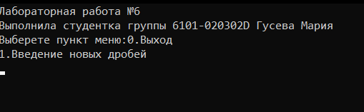
Рисунок 1 – Начало работы и пользовательское меню
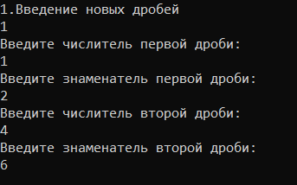
Рисунок 2 –Ввод дроби
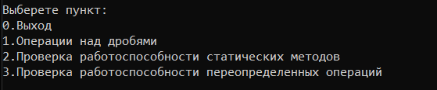
Рисунок 3 –Выбор задания
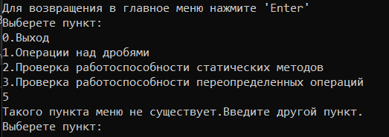
Рисунок 4 –Вывод сообщения о несуществующем пункте
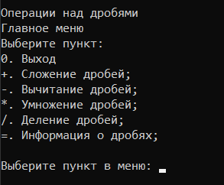
Рисунок 5 – Операции над дробями. Меню
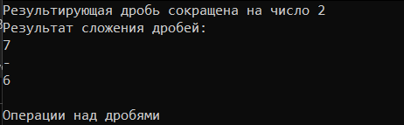
Рисунок 6 – Операции над дробями. Сложение дробей. Сокращение и вывод результирующей дроби
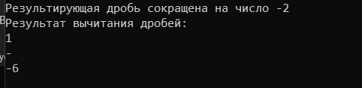
Рисунок 7 - Операции над дробями. Вычитание дробей. Сокращение и вывод результирующей дроби
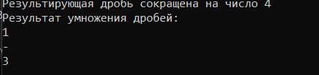
Рисунок 8 – Операции над дробями. Умножение дробей. Сокращение и вывод результирующей дроби

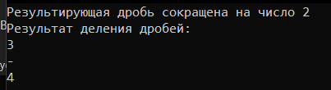
Рисунок 9 – Операции над дробями. Деление дробей. Сокращение и вывод результирующей дроби
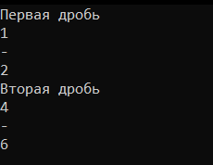
Рисунок 10 – Операции над дробями. Вывод информации о дробях
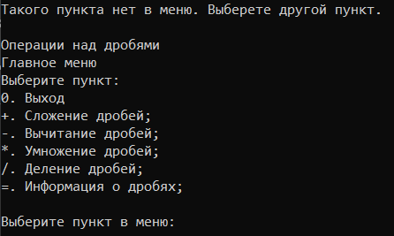
Рисунок 11 – Операции над дробями. Вывод сообщения о несуществующем пункте
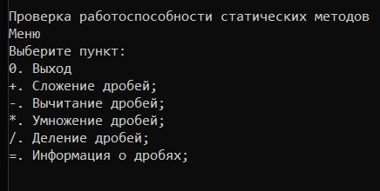
Рисунок 12 – Проверка работоспособности статических методов. Меню
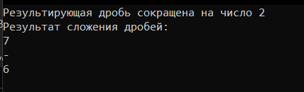
Рисунок 13 - Проверка работоспособности статических методов. Сложение дробей. Сокращение и вывод результирующей дроби
Рисунок 14 - Проверка работоспособности статических методов. Вычитание дробей. Сокращение и вывод результирующей дроби
Рисунок 15 - Проверка работоспособности статических методов. Умножение дробей. Сокращение и вывод результирующей дроби
Рисунок 16 - Проверка работоспособности статических методов. Деление дробей. Сокращение и вывод результирующей дроби

Рисунок 17 - Проверка работоспособности статических методов. Вывод информации о дробях
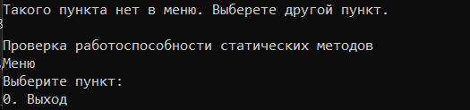
Рисунок 18 - Проверка работоспособности статических методов. Вывод сообщения о вводе несуществующего пункта
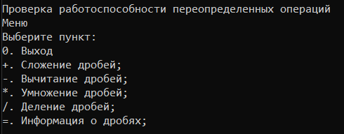
Рисунок 19 – Проверка работоспособности переопределенных операций. Меню
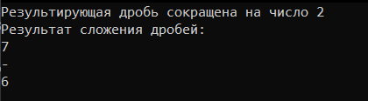
Рисунок 20 - Проверка работоспособности переопределенных операций. Сложение дробей. Сокращение и вывод результирующей дроби
Рисунок 21 - Проверка работоспособности переопределенных операций. Вычитание дробей. Сокращение и вывод результирующей дроби
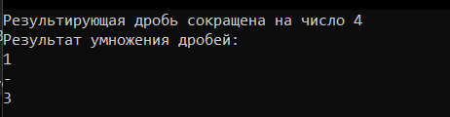
Рисунок 22 - Проверка работоспособности переопределенных операций. Умножение дробей. Сокращение и вывод результирующей дроби
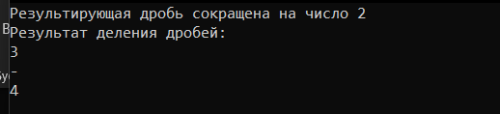
Рисунок 23 - Проверка работоспособности переопределенных операций. Деление дробей. Сокращение и вывод результирующей дроби
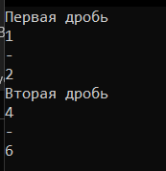
Рисунок 24 - Проверка работоспособности переопределенных операций. Вывод информации о дробях
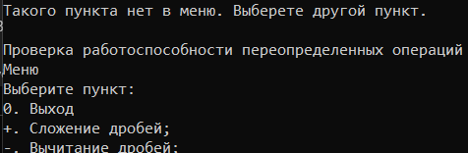
Рисунок 25 - Проверка работоспособности переопределенных операций. Вывод сообщения о вводе несуществующего пункта

ВЫВОДЫ
В лабораторной работе были использованы конструкции языка:
- цикл for;
- цикл с предусловием while;
- ветвление if – else;
- оператор switch;
- форматированный вывод информации на консоль;
- классы;
- методы класса;
- конструкторы.

СПИСОК ИСПОЛЬЗОВАННЫХ ИСТОЧНИКОВ
- Павловская Т.А. C#. Программирование на языке высокого уровня. Учебник для вузов [Текст]/Т.А. Павловская. – СПб.: Питер, 2007. – 100-120 с.
- Руководство по языку C#: основы/ Общие сведения о классах. - [Электронный ресурс] - Режим доступа: URL: http://msdn.microsoft.com/ru-ru/library/x9afc042.asp (дата обращения: 18.11.2022)
- C#/ Глава 3. Классы, структуры и пространства имен/ Классы и объекты. - [Электронный ресурс] - Режим доступа: URL: https://metanit.com/sharp/tutorial/3.1.php (дата обращения: 19.11.2022)

